Fagskulen i Vestland, studiestad Måløy |  |  |  | Dok.id.: 1.2.7
Godkjenning Sjøfartsdirektoratet |  |  |  | Generelt
Utgave:  3.00 | Skrevet av:  SDIR | Gjelder fra:  13.03.2023 | Godkjent av:  L.B. | Sidenr:  1 av 2

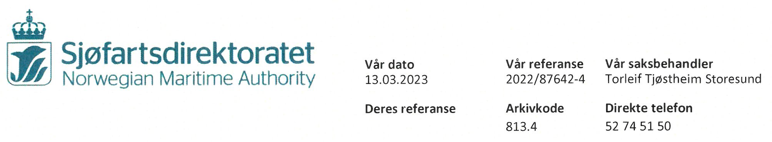
FAGSKULEN VESTLAND STUDIESTAD MÅLØY
Postboks 1055
6704 DEKNEPOLLEN
Norge

Godkjent utdanning ved FAGSKULEN VESTLAND STUDIESTAD MÅLØY
Sjøfartsdirektoratet godkjenner FAGSKULEN VESTLAND STUDIESTAD MÅLØY i henhold til§ 14 i forskrift av 22. desember 2011 nr. 1523 om kvalifikasjoner og sertifikater for sjøfolk for følgende utdanning:

• FOR§ 24 Dekksoffiser klasse 5 (kystskipper), STCW regel 11/3, tabell A-11/3
• FOR§ 25: Dekksoffiser klasse 4, STCW regel 11/1, tabell A-11/l(operativt nivå)
• FOR§ 26: Dekksoffiser klasse 3, STCW regel 11/2, tabell A-ll/2(Iedelsesnivå)
• FOR§ 32a: Fiskeskipper klasse AB, STCW regel 11/1, tabell A-11/1 (operativt nivå)
• FOR§ 38: Maskinoffiser klasse 4, STCW regel 111/1, tabell A-I11/1 (operativt nivå)
• FOR§ 40: Maskinoffiser klasse 2, STCW regel 111/2, tabell A-11I/2 (ledelsesnivå)
• FOR§ 60: Passasjer- og krisehåndtering, STCW regel V/2, avsnitt A-V/2 og tabeller A-V/2-1 og A-V/2-2
• FOR§ 63: Sjøfolk med særlige sikringsplikter, STCW regel Vl/6, tabell A-Vl/6-2

Vitnemål fra skoler iht. kap. li og Ill skal ha henvisning til hvilke regel, avsnitt og tabell i STCW 78 konvensjonen med senere endringer, som er dekket.
Ferdighetssertifikat utstedes på vegne av Sjøfartsdirektoratet og skal utstedes i henhold til mal godkjent av Sjøfartsdirektoratet. Institusjonen må påse at kursdeltaker har nødvendig fartstid, der dette er påkrevd, før utstedelse av ferdighetssertifikat. Ferdighetssertifikat utstedes i henhold til institusjonens prosedyre for utstedelse av ferdighetssertifikater.
Besvarelse av forespørsel om verifikasjon av ferdighetssertifikat må ivaretas av institusjonen i henhold til institusjonens prosedyre for verifikasjonsforespørsler. Institusjonen er til enhver tid forpliktet til å gjøre seg kjent med de veiledninger som er publisert på Sjøfartsdirektoratets nettside under UTDANNING.

Kursbevis utstedes iht. institusjonens egen mal, med korrekt henvisning til hvilke regel, avsnitt og tabell i STCW 78 konvensjonen med senere endringer som er dekket, både på norsk og engelsk. Videre skal det på kursbeviset være referanse til gjeldende godkjenningsbrev.
Institusjonen må sørge for elektronisk innrapportering til Sjøfartsdirektoratet via Altinn, av fullført og bestått opplæring, i henhold til forskriftens§ 17 og institusjonens prosedyre for innrapportering.
Det forutsettes at kurs gjennomføres som beskrevet i institusjonens kvalitetssikringssystem og i henhold til den til enhver tid gjeldende versjon av godkjent emneplan/læreplan. Endringer i institusjonens virksomhet, kurstilbud eller annen vesentlig endring av institusjonens struktur eller noen av dens enheter, som berører denne godkjenning, skal varsles Sjøfartsdirektoratet.
Rett til å klage
Dette enkeltvedtaket kan påklages til Nærings- og fiskeridepartementet etter forvaltningsloven § 28. Fristen for å klage er 3 uker fra vedtaket er kommet fram. Klagen skal sendes til Sjøfartsdirektoratet. Vi gjør oppmerksom på at retten til å se sakens dokumenter følger av forvaltningsloven § 18, jf§ 19.

Med hilsen

Odd Konrad Dale e.f.
senioringeniør

Torleif Tjøstheim Storesund
overingeniør

Dette dokumentet er godkjent elektronisk og har derfor ikke håndskrevne signaturer.

Kryssreferanser
Eksterne referanser

